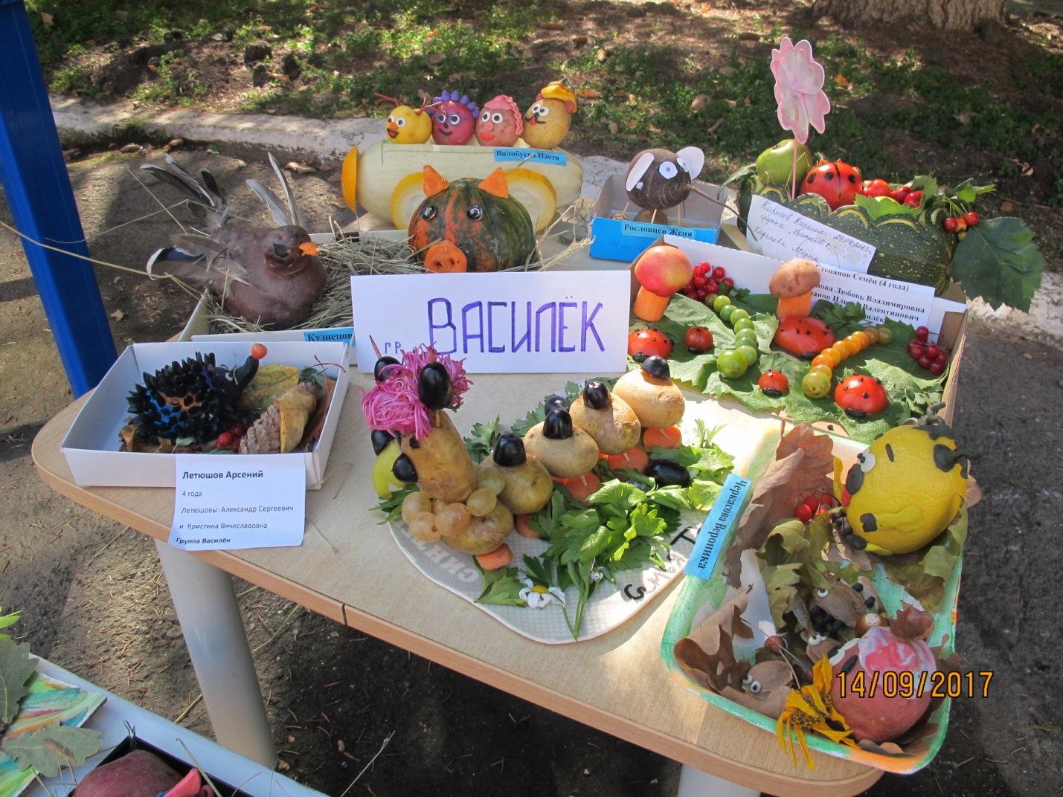

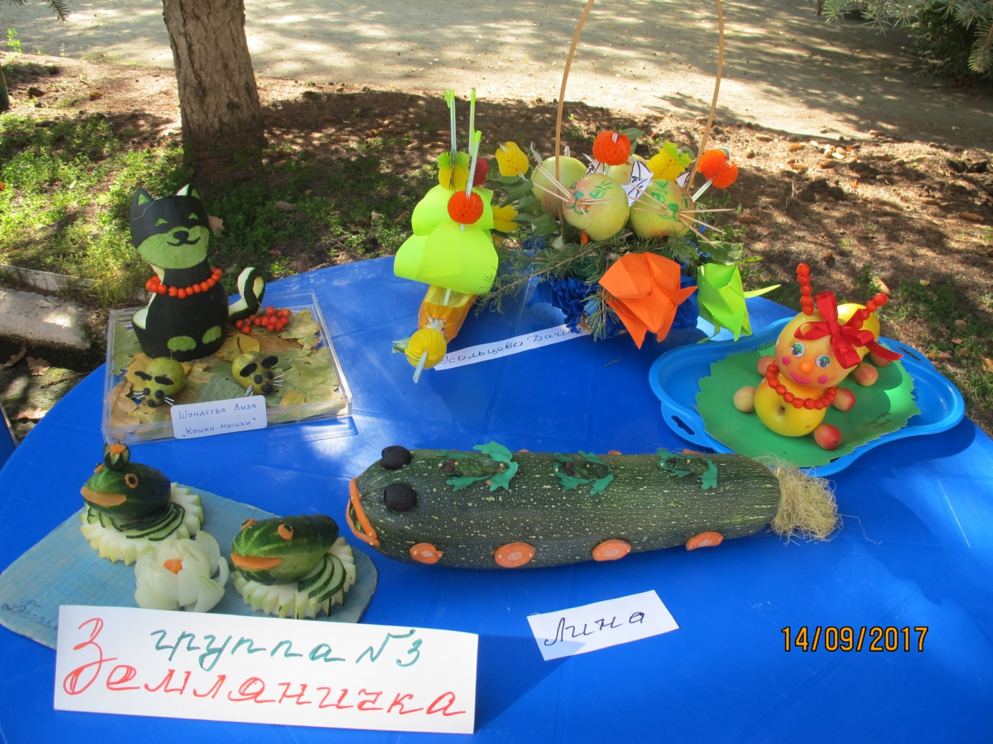
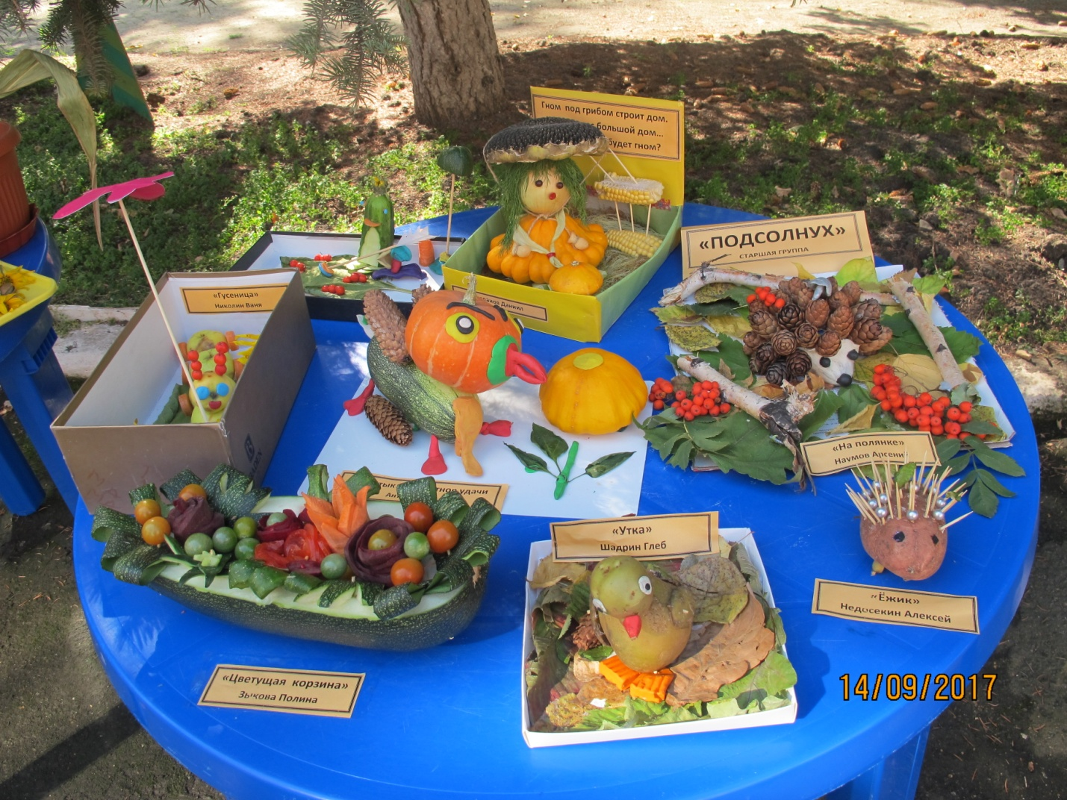

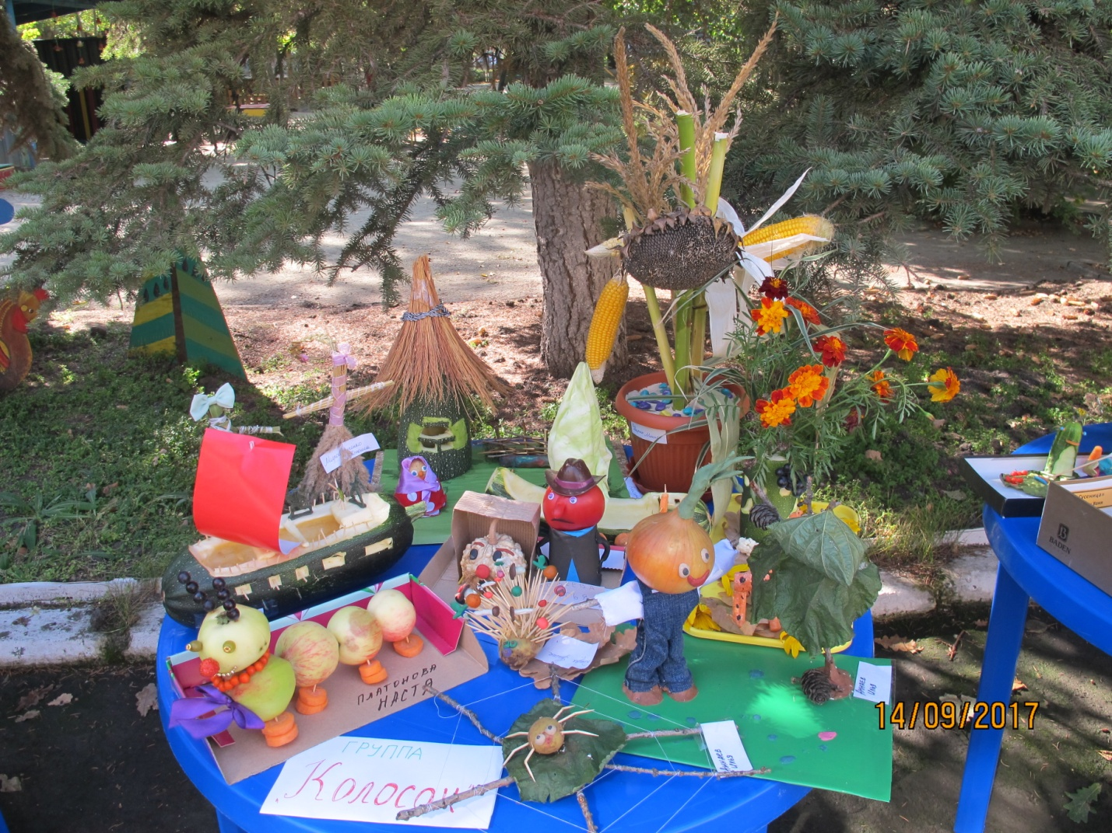
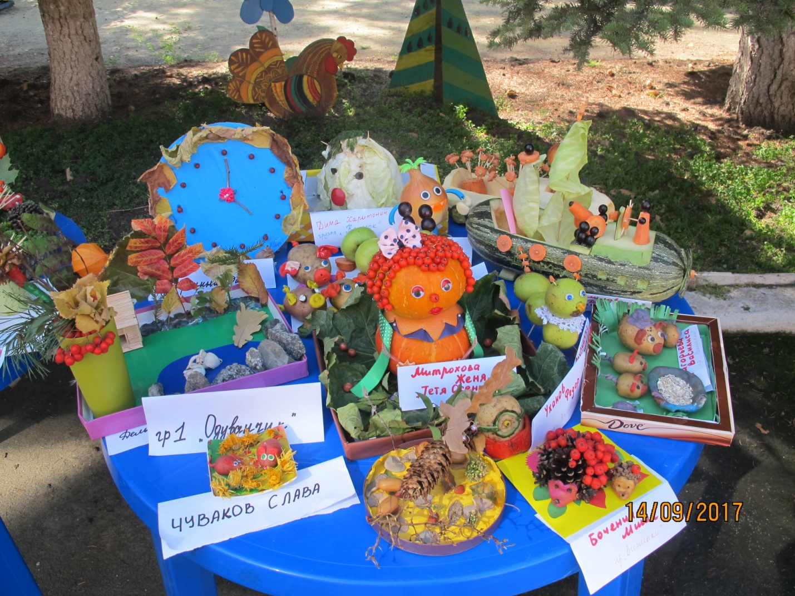

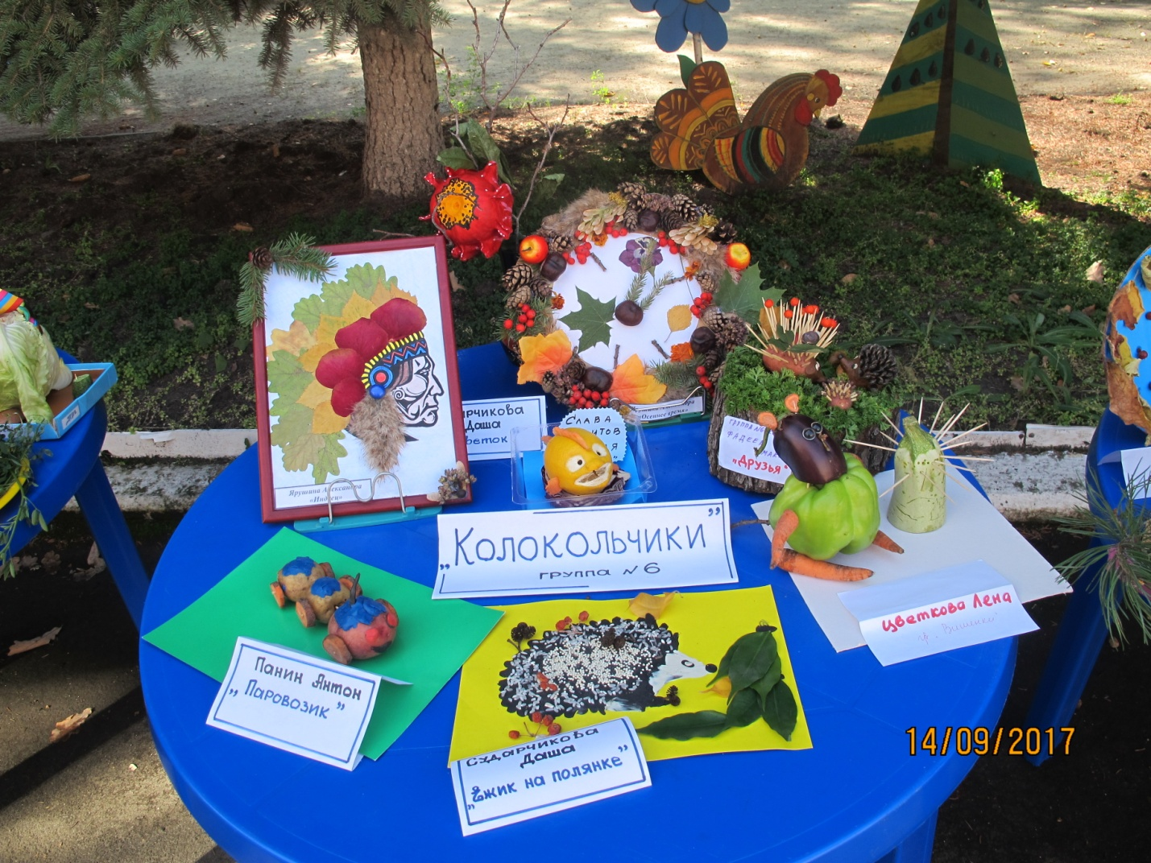
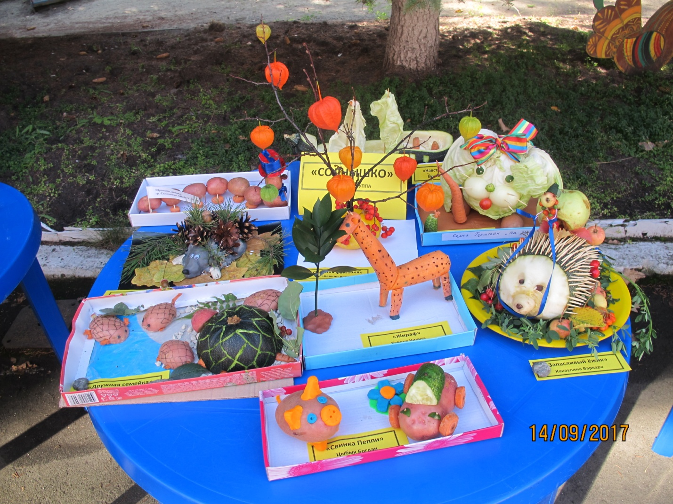

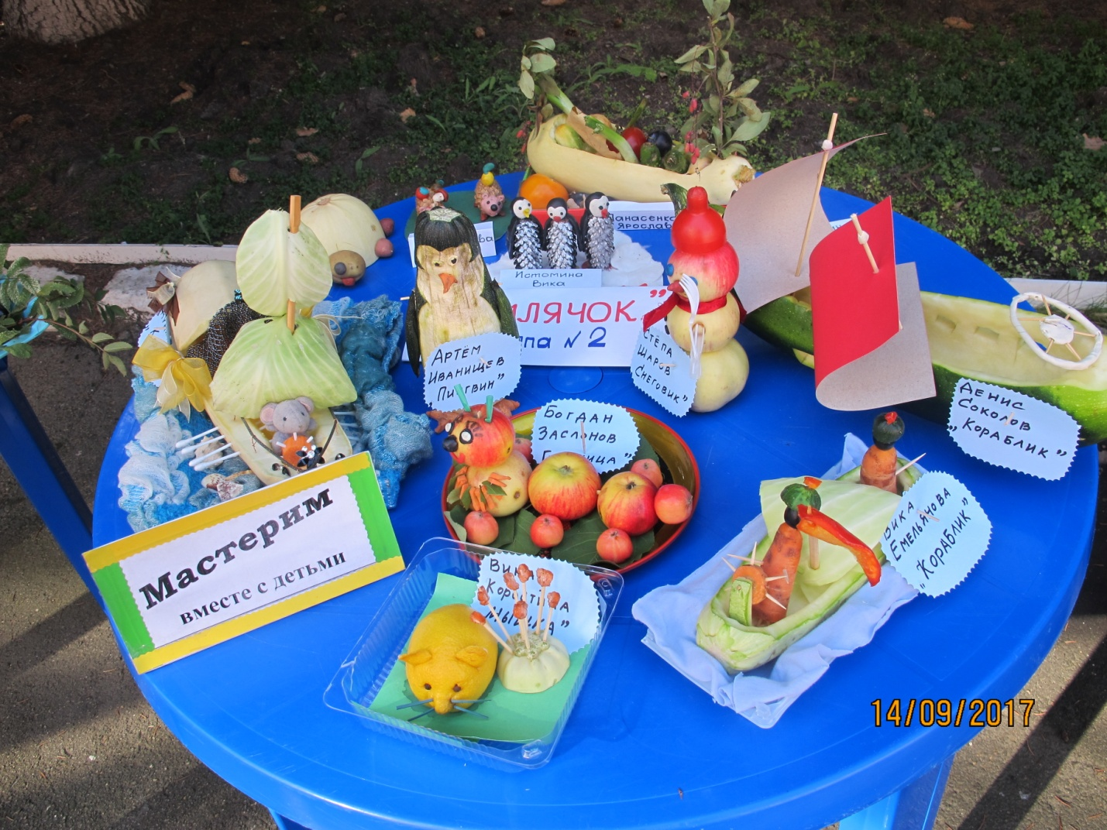
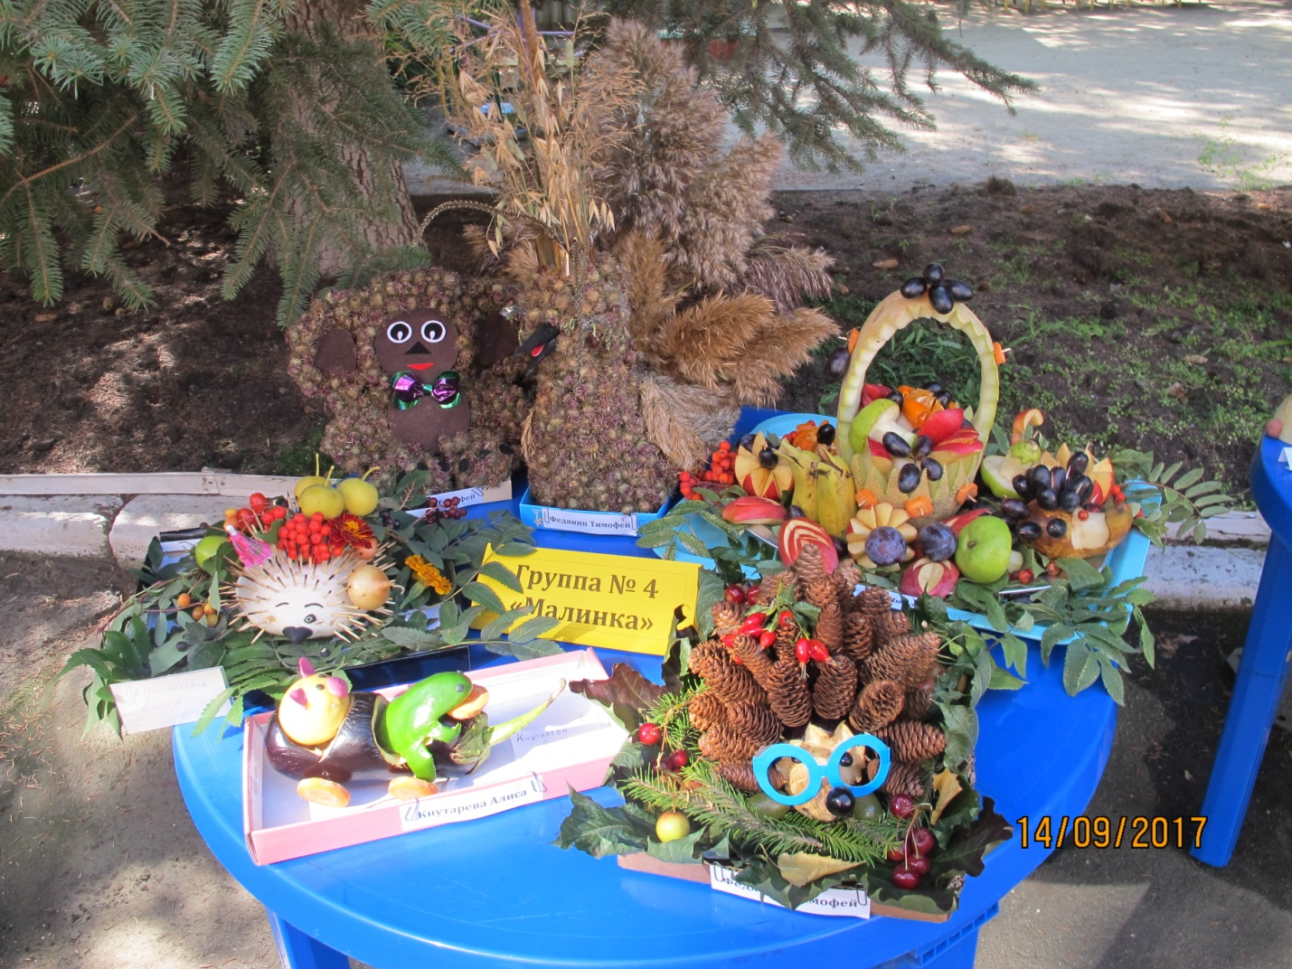

Ясным погожим сентябрьским утром во дворе детского сада открылась выставка «Что нам осень принесла». Каждая группа вынесла стол, на которых расположились экспозиции поделок из осенних плодов и природных материалов, изготовленных в совместной деятельности детей и родителей.
Каждая семья проявила творчество, изобретательность, выдумку. Так что комиссии, созданной в детском саду пришлось нелегко – определить лучших из лучших. В выборе нам помогло голосование родителей, которые оставляли фишки возле понравившихся им работ.
Во время дневной прогулки все группы прошли с экскурсией по выставке. Дети рассказывали, как они создавали свою поделку, гордились своей работой, умелыми руками своих родителей, своим участием в создании поделки. Поэтому хочется призвать всех родителей быть активнее в конкурсах, проводимых в детском саду, чтобы все дети были включены в обсуждение. Вечером с выставкой ознакомились родители воспитанников, они еще раз с детьми рассмотрели все экспонаты, обсуждали интересные творческие находки.
В каждой группе выбрали по несколько призовых мест. Все участники награждены именными грамотами.
Выражаем благодарность родителям, которые неравнодушны к образовательной деятельности детского сада и принимают активное участие в творческих конкурсах и выставках.

